
Infošky

V posledný školský deň minuléro roka, teda 21. decembra 2006 sa na našej škole uskutočnil športový deň. Konal sa futbalový a volejbalový turnaj. Vo futbale medzi sebou súťažili chalani, pričom každý ročník postavil jedno družstvo. Vavrín víťazsta si odniesol tím 4. ročníka, ktorý súťažou prešiel bez prehry. Dievčatá si zmerali sily vo volejbale, kde každá trieda postavila jedno družstvo. Z celkové víťazstva sa nakoniec tešila 4. B-čka. Ako sa hovorí: sláva víťazom, česť porazeným!


24. januára sa naši študenti, ktorí dosiahli 18 rokov a majú viac ako 50 kg a zároveň spĺňajú ešte niektoré ďalšie podmienky, medzi ktoré patrí veľká miera odvahy a ochota pomôcť, pod vedením p. profesorky Jančekovej rozhodli darovať krv na transfúznej stanici v Galante. Za ich čin im patrí vďaka a uznanie.

Študenti 2. až 4. ročníka sa 7. februára zúčastnia divadelného predstavenia v Dome kultúry Čakanie na Godota. Ide o absurdnú drámu (zasvätení už vedia, o čom je reč), takže sa máte na čo tešiť. Prajeme vám príjemný umelecký a estetický zážitok!

Stránka našich novín si našla nového webmastera (keďže ten predošlý sa akosi nemal k činu), tak naše noviny nájdete na www.casopis.oa.szm.sk. Uvítame vaše pripomienky a nápady, týkajúce sa nielen vzhľadu, ale aj funkčnosti našej stránky (ale aj celých novín). Kontakt poznáte... Nie? Tak x-tý raz: infooa@azet.sk alebo naša škatuľa pri veľkej nástenke.

Tieto infošky, žiaľ, musíme zakončiť jednou veľmi smutnou správou. Dňa 10. januára sme sa na cintoríne vo Vlčanoch navždy rozlúčili s našou bývalou žiačkou zo 4. B-čky Denisou Dobošovou ktorá nás opustila po dlhej a ťažkej chorobe. Navždy však zostane v mysliach a srdciach tých, ktorí ju poznali ako veselé a milé dievča...

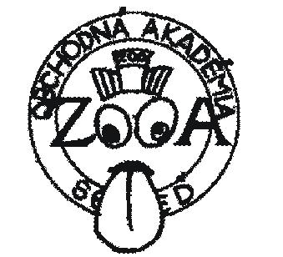
Redakcia

